Дата | Событие | Место проведения | Описание | Контакты
Июнь | Фольклорный праздник «Троица» | Могилёвская область, Мстиславский район, аг.Андраны  р. Кашанка | Троица - старинный народный праздник. Его еще называют «Зелеными Святками». В этот праздник люди прославляют березку – символ добра, любви и чистоты.  Действие проходит в чисто женской компании, мужчины и парни на этот праздник не допускаются, ибо считается, что если парень увидит венок, то быть беде. Готовые венки девушки одевают на головы и «завивают» березку (повязывают на ветки красивые разноцветные ленты), загадывают при этом самое сокровенное желание.  Далее девушки совершают обряд «кумления» - прощают друг другу обиды, нанесенные когда-либо, обмениваются веночками, водят хороводы, играют в игры, поют песни и пускают венки на воду. Заканчивается праздник ритуальной трапезой, которая состоит из киселя, пирогов и обязательного блюда этого праздника – яичницы с костра.  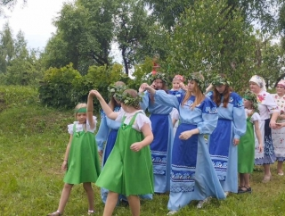  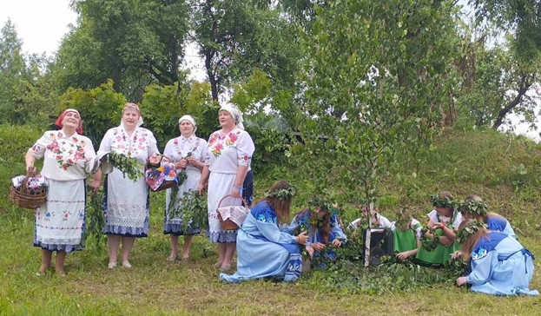 | +375 2240 46-173  +375 2240 50-758  e-mail:  andranovskiysdk@mail.ru  rckint@mail.ru
С 6 на 7 июля | Купальское гулянье | Могилёвская область, г.Мстиславль  р.Вихра | С 6 на 7 июля на берегу р. Вихры, проходит купальское гулянье. Здесь собираются жители и гости города, чтобы посмотреть на народный обряд, принять участие в праздничной программе. Для гостей праздника организуется концертная и игровая программа. Взрослые и дети с интересом принимают участие в конкурсах, викторинах. Зрелищным моментом гулянья является театрализованный обряд. По традиции девушки в народных костюмах спускают на воду венки, загадывают желания. После участники и гости мероприятия собираются у костра, который является главным атрибутом купальской ночи.  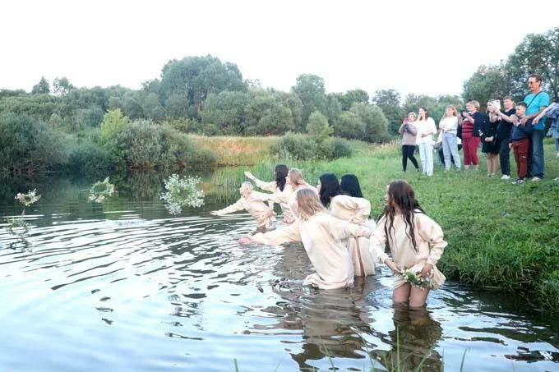 | +375 2240 58-279  +375 2240 50-758  e-mail: rckint@mail.ru
Сентябрь | Фестиваль искусств имени народного артиста Беларуси Николая Чуркина | Могилёвская область,  г. Мстиславль | В рамках фестиваля проходят творческие встречи, пресс-конференции, концертные программы, выставки декоративно-прикладного, изобразительного искусства, культурно-развлекательные мероприятия. Участниками фестиваля являются: Заслуженный коллектив «Национальный академический концертный оркестр Беларуси», его творческие коллективы; коллективы художественного творчества, отдельные исполнители, иные творческие работники; работники культуры; представители средств массовой информации.  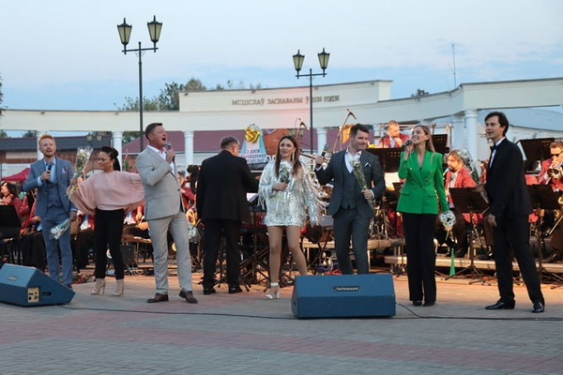  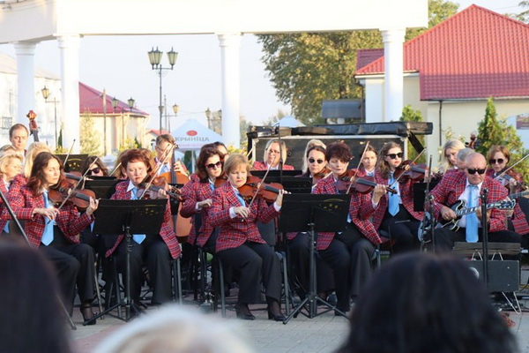 | +375 2240 58-279  +375 2240 50-758  e-mail: rckint@mail.ru
2 августа | Праздник средневековой культуры «Рыцарскі фэст. Мсціслаў» | Могилёвская область,  г. Мстиславль, Замковая гора | Мстиславль – один из древнейших городов Беларуси. Каждый уголок, тропинка города – это немые свидетели великих исторических событий. И, наверное, не случайно именно на Мстиславщине ежегодно проводится праздник средневековой культуры «Рыцарскі фэст. Мсціслаў», который уже давно стал визитной карточкой нашего края.  На несколько дней Мстиславль превращается в средневековый город, в котором в шатрах живут рыцари, музыканты и ремесленники. Воссоздается обстановка и атмосфера тех далеких лет. По городу прогуливаются благородные рыцари с прекрасными дамами, проводятся баталии, старинные забавы и мастер – классы по танцам, турнир лучников, конный рыцарский турнир, готовятся блюда по старинным рецептам. Но главное событие фестиваля – рыцарский турнир. Причем проводятся настоящие бои с победителями. Одно из самых потрясающих зрелищ – бугурт (массовые сражения, их еще называют “стенка на стенку”). Это впечатляет.  Также в рамках праздника проводятся: концертные и театрализованные выступления коллективов и исполнителей, выставки декоративно-прикладного и изобразительного искусства, огненное шоу, мастер-классы ведущих специалистов и многое другое.  Главная задача фестиваля – сохранение и развитие национальной белорусской культуры, реконструкция исторических ценностей.  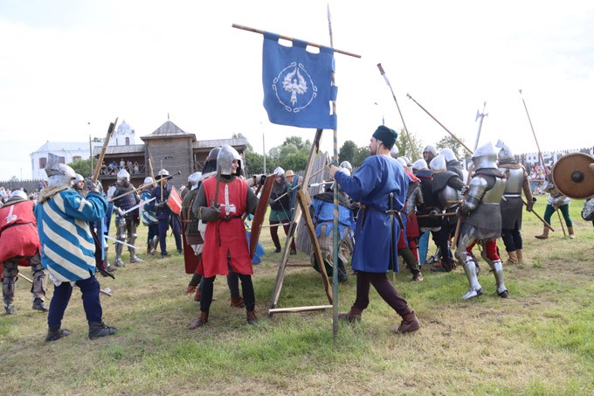  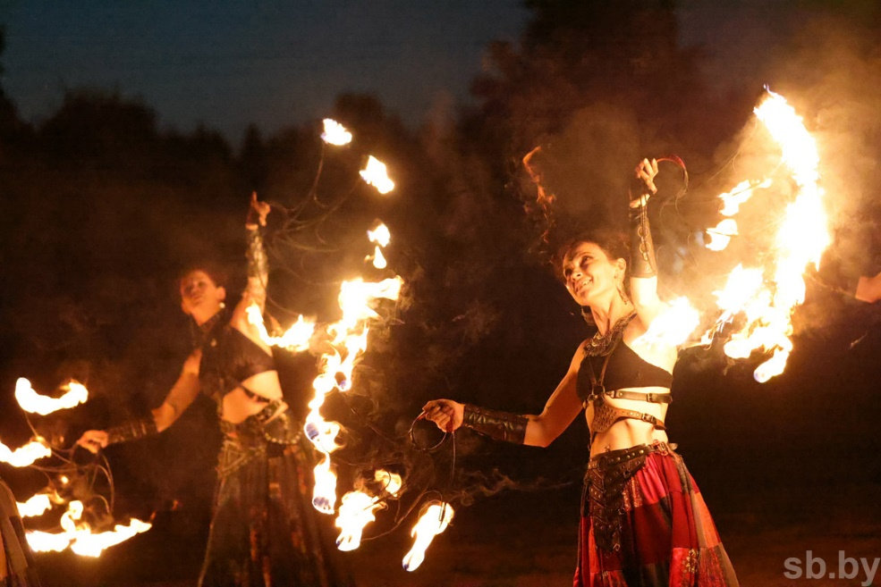  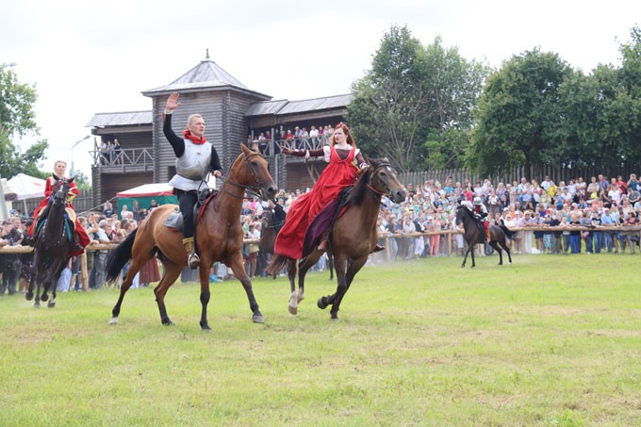 | +375 2240 58-279  +375 2240 50-758  e-mail: rckint@mail.ru

